

**ЗИМНІВСЬКА СІЛЬСЬКА РАДА**

**Восьмого скликання**

**РІШЕННЯ**

10.03. 2023 №29/38

Про затвердження

Програми інформатизації

Зимнівської сільської ради на 2023-2025 роки

Відповідно до ст. 25 Закону України «Про місцеве самоврядування в Україні», керуючись Законами України «Про Національну програму інформатизації», «Про державні цільові програми», постановами Кабінету Міністрів України від 05 серпня 2020 року № 695 «Про затвердження Державної стратегії регіонального розвитку на 2021-2027 роки»», від 30 січня 2019 року № 56 «Деякі питання цифорового розвитку», від 31 січня 2007 року № 106 «Про затвердження Порядку розроблення та виконання державних цільових програм», від 12 квітня 2000 року № 644 «Про затвердження Порядку формування та виконання регіональної програми і проекту інформатизації» (зі змінами та доповненнями), наказу Волинської обласної державної адміністрації від 08.12.2022 №500 «Про затвердження Регіональної програми інформатизації Волинської області «Цифрова Волинь» на 2023-2025 роки», рішення виконавчого комітету Зимнівської сільської ради від 20.02.2023 № 17 «Про погодження Програми інформатизації Зимнівської сільської ради на 2023-2025 роки», Зимнівська сільська рада

ВИРІШИЛА:

1. Затвердити Програму інформатизації Зимнівської сільської ради на 2023-2025 роки (додається).

2. Координацію роботи щодо виконання Програми покласти на директора ліцею с.Зимне Степанюк Ю.Ю.

Сільський голова В’ячеслав КАТОЛИК

Юлія Степанюк

**Програма інформатизації**

**Зимнівської сільської ради на 2023-2025 рік**

**ЗМІСТ**

Паспорт програми

Концепція програми

1. Загальні положення

2. Аналіз стану інформатизації та основних тенденцій цифрової трансформації територіальної громади за попередній період

3. Мета, пріоритетні напрями та завдання інформатизації

4. Очікувані результати інформатизації територіальної громади

5. Система моніторингу та оцінки результативності виконання програми

Додаток 1. Перелік завдань, проектів, робіт з інформатизації на три роки

Додаток 2. Індикатори цифрової трансформації територіальної громади

**ПАСПОРТ програми інформатизації Зимнівської сільської ради**

|  |  |  |  |  |  |
| --- | --- | --- | --- | --- | --- |
| **Програма інформатизації Зимнівської сільської ради на 2023-2025 рік** | | | | | |
| (найменування програми інформатизації органу місцевого самоврядування) | | | | | |
| 1. | Найменування територіальної громади | Зимнівська сільська рада | | | |
| 2. | Дата, номер, назва документа про схвалення проекту програми | Рішення виконавчого комітету Зимнівської сільської ради від 20.02.2023 № 17 «Про погодження Програми інформатизації Зимнівської сільської ради на 2023-2025 роки» | | | |
| 3. | Дата погодження проекту Програми генеральним державним замовником |  | | | |
| 4. | Дата, номер, назва розпорядчого документа про затвердження програми | Рішення Зимнівської сільської ради №29/38 від 10.03.2023 | | | |
| 5. | Розробник програми | Відділ організаційної та кадрової роботи | | | |
| 6. | Керівник програми | Сільський голова, В’ячеслав Католик, +380984492975, zymnevk@gmail.com | | | |
| 7. | Виконавці програми  (учасники) | Зимнівська сільська рада, структурні підрозділи сільської ради, підприємства, установи і організації, громадські організації (за згодою) | | | |
| 8. | Строк виконання програми | 2023-2025 роки | | | |
| 9. | Джерела та обсяги фінансування | 2023 | 2024 | 2025 | Всього |
|  | Загальний обсяг, тис. грн | 1300 | 910 | 710 | 2920 |

**1. ЗАГАЛЬНІ ПОЛОЖЕННЯ**

Програма інформатизації Зимнівської сільської ради на 2023-2024 рік (далі – Програма) розроблена з урахуванням вимог:

**законів України** «Про Національну програму інформатизації» від 01.12.2022 № 2807-IX, «Про Концепцію Національної програми інформатизації» від 04.02.1998 № 75/98-ВР.

**постанови Верховної Ради України**

від 08 липня 2022 року № 2360-IX «Про затвердження завдань Національної програми інформатизації на 2022-2024 роки»

**постанов Кабінету Міністрів України:**

від 12 квітня 2000 року № 644 «Про затвердження Порядку формування та виконання регіональної програми і проекту інформатизації,

від 05 серпня 2020 року № 695 «Про затвердження Державної стратегії регіонального розвитку на 2021 – 2027 роки»,

від 03 березня 2021 року № 179 «Про затвердження Національної економічної стратегії на період до 2030 року»;

**розпоряджень Кабінету Міністрів України:**

від 15 травня 2013 року № 386-р «Про схвалення Стратегії розвитку інформаційного суспільства в Україні»,

від 21 липня 2021 року № 831-р «Про схвалення Стратегії реформування державного управління України на 2022-2025 роки»;

**Указів Президента України**:

від 07 вересня 2021 року № 487/2021 «Про Національну стратегію сприяння розвитку громадянського суспільства в Україні на 2021-2026 роки»,

від 28 грудня 2021 року № 685/2021 «Про рішення Ради національної безпеки і оборони України від 15 жовтня 2021 року «Про Стратегію інформаційної безпеки»,

від 26 серпня 2021 року № 447/2021 «Про рішення Ради національної безпеки і оборони України від 14 травня 2021 року «Про Стратегію кібербезпеки України».*

Програма сформована як складова Національної програми інформатизації, визначає комплекс пріоритетних завдань щодо організаційних, правових, соціально-економічних, науково-технічних, технологічних та виробничих процесів, спрямованих на створення умов для забезпечення розвитку інформаційного суспільства та корелюється з Стратегією розвитку Зимнівської сільської ради на 2021-2030 роки, регіональною програмою інформатизації Волинської області «Цифрова Волинь» на 2023 – 2025 роки.

**2. АНАЛІЗ СТАНУ ІНФОРМАТИЗАЦІЇ ТА ОСНОВНИХ ТЕНДЕНЦІЙ ЦИФРОВОЇ ТРАНСФОРМАЦІЇ ТЕРИТОРІАЛЬНОЇ ГРОМАДИ ЗА ПОПЕРЕДНІЙ ПЕРІОД**

**2.1. Телекомунікаційна інфраструктура**

Рівень забезпечення органів місцевого самоврядування Зимнівської територіальної громади комп’ютерною технікою оцінюється як **задовільний**. Усі структурні підрозділи сільської ради, комунальні підприємства та установи мають в наявності комп’ютерну техніку, зокрема ноутбуки чи комп’ютери, які відповідають необхідним технічним вимогам. Середній вік комп’ютерної техніки **3-5 років**. Програмне забезпечення ліцензоване.

*Рисунок 1. Кількість ПК, якими користуються працівники адмінапарату громади*

Загальна кількість штатних працівників ОМС – **50 осіб**., із них **47** це посадові особи місцевого самоврядування.

Стан **доступу до мережі Інтернет** у громаді задовільний. У більшості сіл є можливості користуватись послугами операторів мобільного зв’язку **Kиївстар, Lifecell, Vodafone**.

У селах громади є можливість підключення до мережі Інтернет із використанням технологій **широкосмугового доступу**. Таку послугу надають провайдери **UAнет, ТТІ, Владнет. Волнет**. Відсутнє підключення до мережі Інтернет із використанням технологій широкосмугового доступу у селах **Марія Воля, Бобичі, Когильно**.

Зимнівська сільська рада подала заявку на отримання у 2021 році субвенції з Державного бюджету місцевим бюджетам на підключення швидкісного широкосмугового доступу до мережі Інтернет соціальних об’єктів (шкіл) у селах **Марія Воля, Маркостав, Бобичі, Когильно**.

*Рисунок 2. Порівняння за кількістю частки населених пунктів з можливістю широкосмугового доступу до Інтернету до частки населених пунктів, де швидкісний провідний Інтернет відсутній*

Частка населення громади, яка має доступ до швидкісного провідного Інтернету складає понад **80 %**.

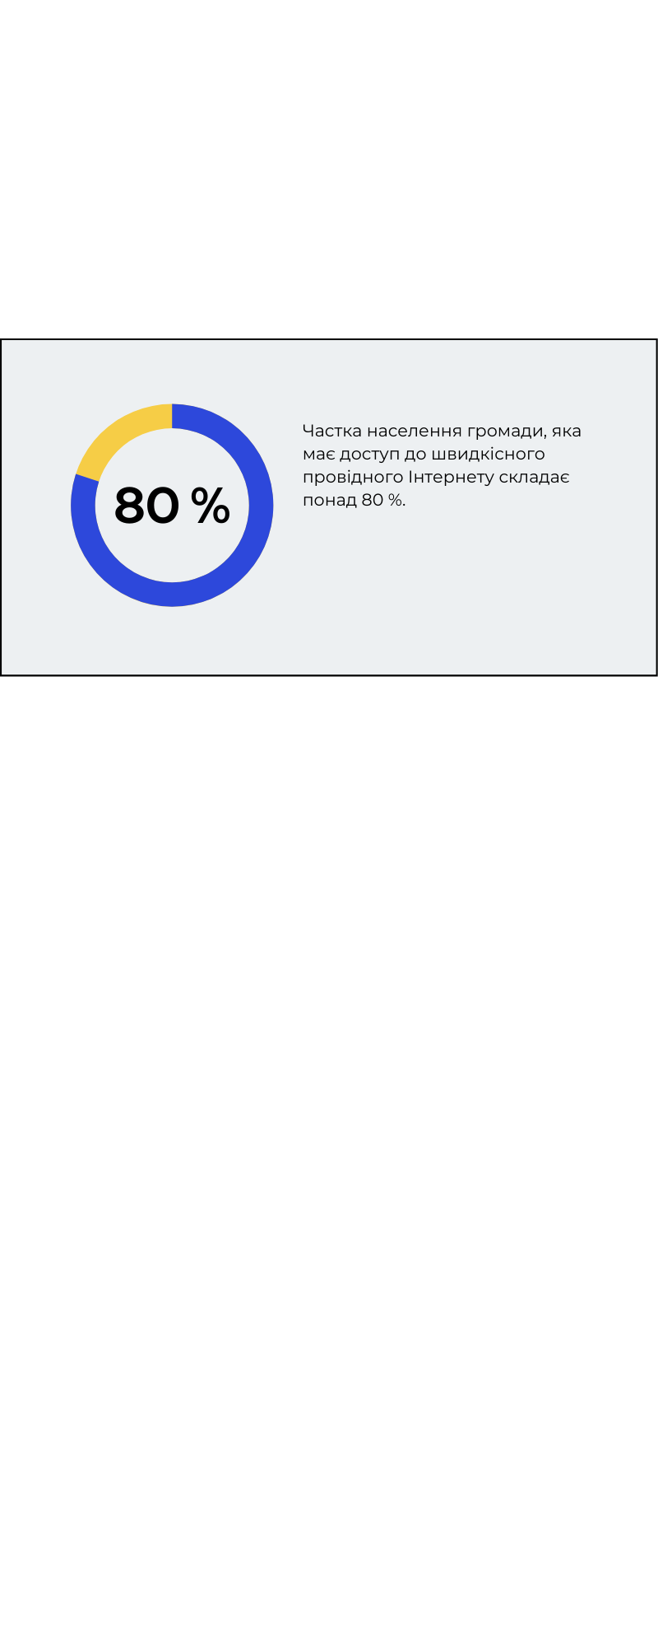

*Рисунок 3. Частка населення, яке користується широкосмуговим Інтернетом*

**2.2. Інформаційна інфраструктура**

Електронні інформаційні ресурсів Зимнівської громади складаються з реєстрів територіальної громади, роботу яких супроводжує відділ надання адміністративних послуг та реєстрації сільської ради, а саме:

*- реєстр територіальної громади;*

*- державний реєстр речових прав на нерухоме майно;*

*- державний реєстр «Соціальна громада»;*

*- державний реєстр реєстрації цивільного стану.*

Зимнівська, Берозовичівська, Льотничівська АЗСПСМ є під’єднані до медичної інформаційної системи **«E-heals»**.

В роботі бухгалтерських підрозділів ОМС використовуються такі програмні продукти:

*- Є-звітність - Державна казначейська служба України;*

*- Єдиний веб-портал використання публічних коштів Edata*

*- ПТК «Клієнт Казначейства – Казначейство» СДО*

*- Офіційний майданчик державних закупівель public-bid.com.ua*

*- Client – модуль “Система Logica” комплексу програм АІС “Місцеві бюджети”*

*- програмний комплекс обліку ресурсів Парус*

*- програмний комплекс обліку ресурсів заробітна плата*

*- M.Е.Doc*

Гуманітарний відділ виконавчого комітету сільської ради використовує програмне забезпечення **ЄДБО**, **ІСУО, що має відповідний** криптографічний захист.

За допомогою Програми «U-LEAD з Європою» у роботі ЦНАП використовується ліцензована система електронного документообігу **«Вулик»**.

Зимнівська територіальна громада має свій офіційний веб–сайт <https://zymnivska-gromada.gov.ua/> .

Значною популярністю **серед мешканців громади і зовнішніх користувачів** користується сторінка громади у соціальній мережі FACEBOOK - [**https://www.facebook.com/ZimneOTG**](https://www.facebook.com/ZimneOTG) .

**Власні сторінки** у соціальній мережі FACEBOOK мають **усі відділи та комунальні заклади** сільської ради.

Електронна взаємодія із органами державної влади станом на травень 2021 року переважно відбувається шляхом використання можливостей мережі Інтернет:

* Надсилання електронних листів на офіційні електронні скриньки сільської ради, відділів.
* Подання звернень через сайт громади.
* Повідомлення на офіційну сторінку в мережі facebook.

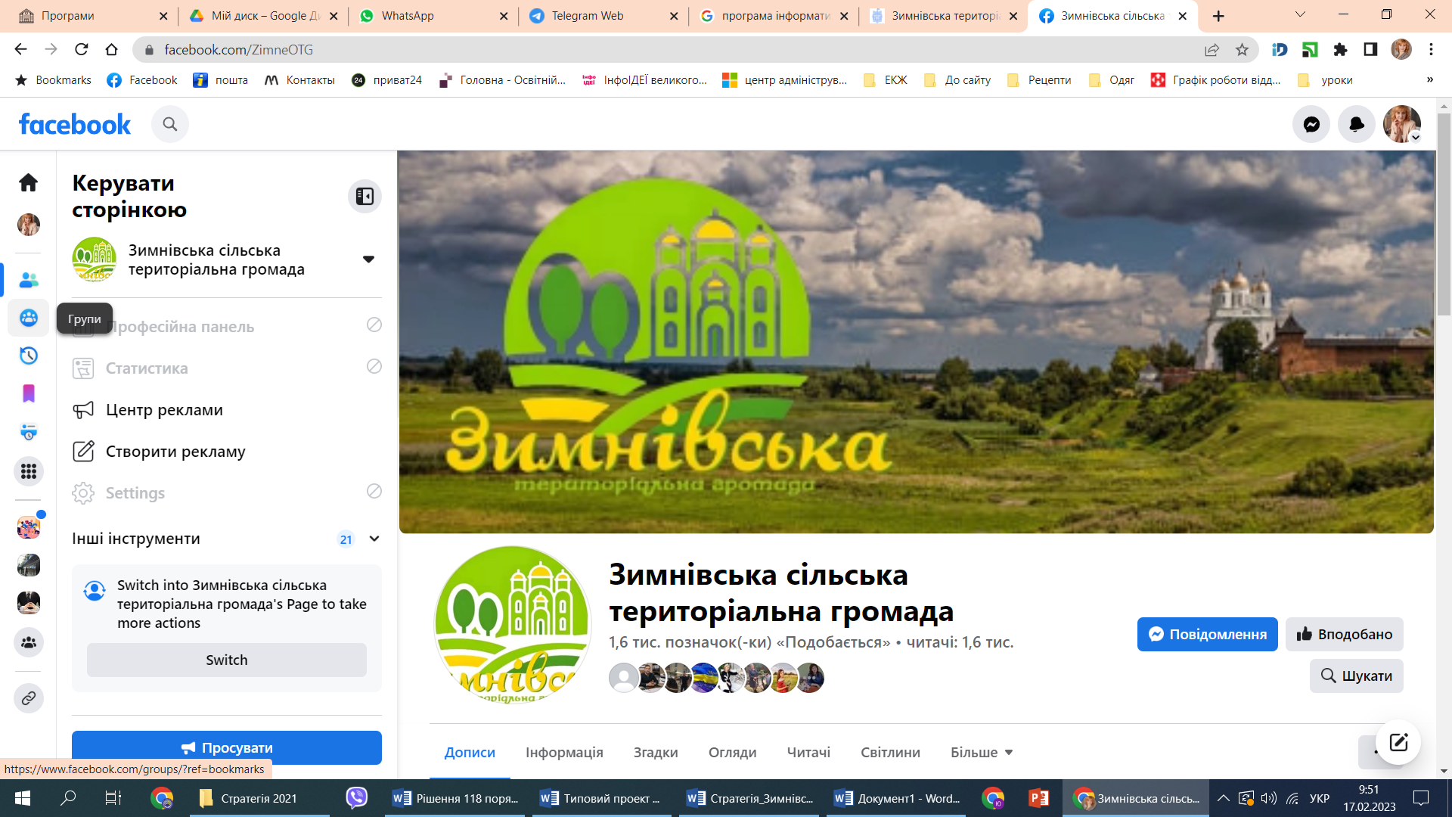

*Рисунок 4. Вигляд офіційної сторінки у Facebook*

ОМС працює системою електронного документообігу АСКОД.

**2.3. Цифровізація публічних послуг**

Подання звернень від мешканців налаштоване **автоматизовано**, через офіційний сайт громади.

Електронну чергу у роботі ЦНАП не впроваджено через відсутність на сьогодні практичної потреби у ній (відносно невисока завантаженість установи).

Зимнівська сільська рада зареєстрована на **Єдиному державному порталі відкритих даних** <https://data.gov.ua> та ведеться робота із розміщення там інформації від ОМС.

На сайті громади розміщено **розділ «Електронні петиції»** за допомогою якого мешканці громади мають можливість звертати увагу сільської ради на необхідність вирішення тих чи інших питань життєдіяльності громади. Станом на травень 2021 року цей інструмент не користувався великою популярністю серед мешканців громади.

Впроваджено інструмент  **громадського бюджету**, що є одним із елементів плану реалізації попередньої Стратегії розвитку громади.

Також на сайті громади є можливість організовувати громадське опитування з тих чи інших питань життєдіяльності громади.

Зимнівська сільська рада в рамках реалізації проекту «Цифрова громада» спільно із Програмою EGAP впровадила сервіси платформи місцевої електронної демократії» **«е–DEM»**, зокрема громада має можливість підключення до сервісів: «Місцеві електронні петиції», «Громадський бюджет», «Відкрите місто», «Електронні консультації з громадськістю».

Також громада має можливість отримувати новини та інформацію про роботу комунальних закладів через **муніципальний чат – бот «СВОЇ»**.

**2.4. Впровадження цифрових інструментів у соціальні сфери громади**

У Зимнівській територіальній громаді реалізовується програма «Безпечна громада», в рамках якої поступово встановлюються впровадження системи **зовнішнього відеоспостереження**.

У закладах загальної середньої освіти з 1 вересня 2020 року впроваджено електронні журнали і щоденники на платформі «Нові знання». В опорному закладі запроваджене **допрофільне та профільне навчання інформатики**, впроваджені курси з цифрової грамотності. **Усі заклади освіти забезпечені широкосмуговим доступом до мережі Інтернет**. Заклади загальної середньої та дошкільної освіти працюють у ІСУО (інформаційній системі управління освітою). В усіх школах обладнані сучасні комп’ютерні класи, встановлені мультимедійні комплекси.

Загальна кількість комп’ютерного обладнання у навчальних закладах громади складає **138 комплектів**.

**2.5. Організаційне, ресурсне та методичне забезпечення розвитку цифровізації в громаді**

Підтримка працездатності та забезпечення функціонування існуючих інформаційних систем у Зимнівської громади є задовільною. Наявній комп’ютерній техніці та мережі періодично **проводиться профілактика** та **ремонт**.

Кожен працівник самостійно слідкує за належною роботою комп’ютерів та мереж.

**2.6. Стан забезпечення інформаційної безпеки**

Комплексні системи захисту інформації на інформаційні ресурси, які використовуються в ОСМ станом на січенеь 2023 **недостатньо розвиненими**. Підрозділи частково використовують ліцензовані комп’ютерні програми захищені криптозахистом. Частково використовується неліцензоване програмне забезпечення, для захисту якого використовуються деякі поширені безкоштовні антивірусні програми.

`

**3. МЕТА, ПРІОРИТЕТНІ НАПРЯМИ ТА ЗАВДАННЯ ІНФОРМАТИЗАЦІЇ**

**Метою Програми** є покращення ефективності управління та підвищення рівня якості життя в громаді, підвищення рівня доступності цифрових сервісів і послуг для громадян, усунення людського фактору та корупційних ризиків в наданні публічних послуг та формування безпечного інформаційного середовища на базі сучасних цифрових технологій. Сприяння соціально-економічному розвитку громади шляхом упровадження сучасних та перспективних інформаційних технологій в усі сфери життєдіяльності громади, створення умов для модернізації інформаційної інфраструктури.

**Головне завдання Програми** – проведення цифровізації, інформатизації та цифрової трансформації в актуальних напрямках та сферах, які відповідають потребам мешканців та соціально-економічному розвитку громади.

**Пріоритетними напрямами Програми** є:

1. Цифрова трансформація органу місцевого самоврядування;
2. Цифровізація публічних послуг;
3. Розбудова інфраструктури інформатизації в територіальній громаді;
4. Розвиток цифрової грамотності різних категорій громадян;
5. Стимулювання цифрової економіки територіальної громади.

*1) Цифрова трансформація органу місцевого самоврядування*

* підвищення залученості громадян до самоврядування через цифрові канали при комунікації з органом місцевого самоврядування;
* забезпечення розвитку контактного центру, офіційного порталу органу місцевого самоврядування, в тому числі у відповідності до дизайн-коду Дія;
* забезпечення цифровізації туристичних маршрутів, обʼєктів культури та туристичних відвідувань;
* розвиток геоінформаційної системи містобудівного кадастру й містобудівного моніторингу;
* забезпечення доступності для осіб з інвалідністю, з порушенням зору, слуху та мовлення офіційних веб-сайтів, реєстрів, інших ресурсів і електронних послуг.

*2) Цифровізація публічних послуг*

* розширення надання публічних послуг і сервісів на основі цифровізації у режимі paperless;
* забезпечення високого рівня проникнення базових електронних послуг;
* цифровий розвиток публічних послуг для населення:
* надання адміністративних послуг населенню через цифрові канали та Дія Центри;
* забезпечення ЦНАП обладнанням для QR-валідації в Дії / зчитування ID-карток;
* наявність IVR-системи для обміну інформацією;
* цифровий розвиток послуг галузей освіти та охорони здоровʼя:
* надання можливості онлайн-запису в дитячі садочки та до сімейних лікарів;
* забезпечення STEM/STEAM-лабораторіями та компʼютерною технікою закладів освіти;
* забезпечення сучасними технічними та інформаційно-програмними засобами для функціонування електронної системи охорони здоровʼя;
* підтримка соціально вразливих груп населення:
* використання мобільної валізи центру надання адміністративних послуг;
* забезпечення внутрішньо переміщених осіб корисною інформацією / посиланнями на порталі громади.

*3) Розбудова інфраструктури інформатизації в територіальній громаді*

* створення (модернізація) інформаційно-комунікаційних систем (закупівля компʼютерного, серверного та іншого обладнання);
* забезпечення функціонування інформаційно-комунікаційних систем (оновлення ліцензій програмних продуктів);
* адміністрування інформаційно-комунікаційних систем;
* забезпечення безперешкодного доступу до високошвидкісного Інтернету всіх населених пунктів територіальної громади;
* облаштування відкритих Wi-Fi зон у громадських місцях, а також у приміщеннях органу місцевого самоврядування, заснованих ним підприємств, установ та організацій;
* створення ІТ-інфраструктури для функціонування віддалених робочих місць центру надання адміністративних послуг;
* забезпечення органу місцевого самоврядування, заснованих ним підприємств, установ та організацій сучасною компʼютерною технікою;
* створення ситуаційних центрів у територіальній громаді;
* створення електронних архівів та оцифрування реєстрів;
* організація і вдосконалення захисту інформаційних ресурсів та інформації, кіберзахисту;
* вчасне реагування систем на кіберінциденти, підвищення рівня кваліфікації працівників органу місцевого самоврядування та населення з кібербезпеки / кібергігієни;
* впровадження систем енергозбереження та моніторингу енергоефективності для обʼєктів комунальної власності;
* підвищення рівня покриття інтегрованою системою відеонагляду, оповіщення населення щодо надзвичайних та аварійних ситуацій;
* розбудова інформаційних систем «безпечне місто» (комплексна система відеоспостереження, системи фіксації правопорушень і надзвичайних ситуацій, контролю за якістю повітря і рівнем забруднення тощо);
* забезпечення мобільного звʼязку та доступу до високошвидкісного Інтернету в бомбосховищах і укриттях.

*4) Розвиток цифрової грамотності різних категорій громадян*

* організація підвищення кваліфікації посадових осіб місцевого самоврядування та депутатів місцевої ради з питань інформатизації, цифрового розвитку, електронного урядування та електронної демократії;
* створення сприятливих умов для поширення використання населенням цифрових технологій, використання онлайн-послуг з реєстрації на порталі Дія;
* сприяння розвитку цифрової компетентності працівників сфери освіти, охорони здоровʼя, культури, туризму тощо;
* підтримка інтелектуально обдарованих, талановитих дітей та молоді у сфері інформаційно-комунікаційних технологій;
* впровадження у закладах освіти навчальних програм для опанування цифровими навичками;
* забезпечення підвищення рівня цифрової грамотності населення сільських територій.

*5) Стимулювання цифрової економіки територіальної громади*

* впровадження цифрових технологій для бізнесу, зокрема надання послуг бізнесу в онлайн-форматі;
* відкриття центру підтримки підприємництва разом з консалтинговою зоною «Дія. Бізнес» у територіальній громаді;
* створення та розвиток обʼєктів інфраструктури підтримки малого та середнього підприємництва (бізнес-інкубаторів, коворкінг-центрів, центрів підтримки бізнесу, стартап-центрів тощо), центру підтримки підприємництва на базі центру надання адміністративних послуг;
* проведення інформаційних кампаній, локальних подій та форумів для стимулювання розвитку цифрової економіки.

У відповідності до обраних пріоритетів формується Перелік завдань, проектів, робіт з інформатизації на три роки (додаток 1).

**4. ОЧІКУВАНІ РЕЗУЛЬТАТИ У СФЕРІ ІНФОРМАТИЗАЦІЇ**

Успішна реалізація заходів Програми буде мати безпосередній позитивний вплив як на загальний соціально-економічний розвиток громади, так і на його конкретні аспекти, зокрема:

* забезпечення доступу громадян і бізнесу до якісних та зручних публічних послуг без корупційних ризиків;
* розвиток інформаційно-телекомунікаційного середовища та цифрової інфраструктури громади;
* формування безпечного інформаційного середовища на базі сучасних цифрових технологій;
* розширення доступу та можливостей людей для безпечного та ефективного використання Інтернету як для особистого розвитку, так і для ведення власної справи шляхом покращення цифрових навичок;
* отримання громадянами якісно нового рівня послуг у сферах освіти, охорони здоров’я, пасажирських перевезень тощо;
* розвиток і впровадження актуальних європейських норм і стандартів інформатизації у всіх сферах життєдіяльності громади;
* покращення загального інвестиційно-економічного фону громади;
* сприяння інтеграції громади в сучасне цифрове та інноваційне суспільство.

Виконання заходів Програми має забезпечити:

* розширення мережі широкосмугового доступу до Інтернету;
* впровадження систем захисту інформації згідно з чинним законодавством та діючими європейськими стандартами;
* використання ліцензійного програмного забезпечення з актуальною підтримкою та оновленнями на сучасних технічних і апаратних засобах, зданих повноцінно та оперативно вирішувати покладені на них задачі в органах публічної влади та об’єктах соціальної інфраструктури;
* створення єдиного безпечного цифрового інформаційно-культурного простору для задоволення потреб жителів та гостей громади;
* впровадження у діяльність органів влади сучасних засобів та методів збирання, накопичення, оброблення і використання інформації, необхідної для задоволення соціальних та інформаційних потреб населення, а також прийняття обґрунтованих рішень на всіх рівнях системи управління громади;
* підвищення цифрової грамотності та культури населення;
* реалізацію проєктів на базі цифрових технологій в сфері освіти, охорони здоров’я, пасажирських перевезень та культури;
* впровадження та удосконалення систем електронного документообігу; підтримка населення територіальної громади у галузі цифровізації;
* підвищення рівня цифрової грамотності, підтримка громадян, які мають бажання розвиватися в галузі ІТ;
* спроможність територіальної громади забезпечувати розвиток галузі інформаційних технологій, сприяти формуванню розвинутої ІТ-екосистеми на території громади;
* покращення індексу цифрової трансформації громади.

**5. СИСТЕМА МОНІТОРИНГУ ТА ОЦІНКИ РЕЗУЛЬТАТИВНОСТІ ВИКОНАННЯ ПРОГРАМИ**

Моніторинг і оцінка результативності виконання Програми здійснюється за напрямами:

* результативність реалізації завдань і заходів Програми;
* стан впровадження проектів інформатизації територіальної громади;
* заплановані та фактичні обсяги і джерела фінансування Програми;
* досягнення індикаторів цифрової трансформації територіальної громади згідно з додатком 2.

Реалізація Програми здійснюватиметься із дотриманням таких основних принципів:

• узгодженість пріоритетів інформатизації з основними напрямами програм соціально-економічного розвитку області та України в цілому;

• координація з розробленими і такими, що реалізуються, державними, міжгалузевими, галузевими програмами інформатизації щодо цілей, етапів, ресурсів і об’єктів робіт;

• спадковість, поступовість і безперервність при реалізації завдань Програми на наступні роки;

• випереджаючий розвиток нормативно-правової бази регулювання відносин учасників створення, розповсюдження і використання інформаційних продуктів і послуг;

• створення організаційних і фінансових основ для реалізації завдань Програми інформатизації;

• моніторинг та оцінювання виконання завдань;

• перерозподіл та концентрація ресурсів на користь найбільш результативних напрямів інформатизації, цифрового розвитку, цифрових трансформацій і цифровізації.